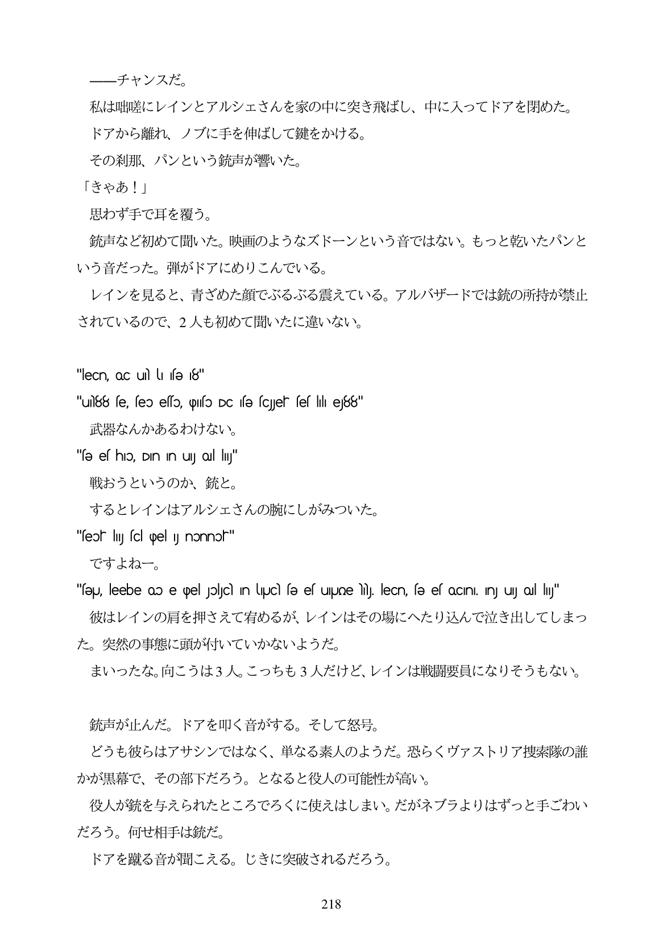

ーチヤンスだ。 私は喉にレインとアルシェさんを家の中に突き飛ばし、中に入つてドアを閉めた。 ドアから離れ、ノブに手を伸ばして鍵をかける。 その利那、パンという銃声が響いた。 「きやあ!」 思わず手で耳を覆う。 銃声など初めて聞いた。映画のようなズドーンという音ではない。もっと乾いたパンと いう音だった。弾がドアにめりこんでいる。 レインを見ると、青ざめた顔でぶるぶる震えている。アルバザードでは銃の所持が禁止 されているので、2人も初めて聞いたに違いない。

"lecn, oc ul li sə 18" "un88 se, seo esso, piso DC se scJer ses lli e88" 武器なんかあるわけない。 "fe efhIo, DIn In uy Qul liy" 戦おうというのか、銃と。 するとレインはアルシェさんの腕にしがみついた。 "seoir lly scl (pel y nonnor" ですよねー。 "fəU, leebe oɔ e pel Jolyc) In UUC sə es ui||Joe DJ, leCn, sə es OCn. In uy Qul hy" 彼はレインの肩を押さえて有めるが、レインはその場にへたり込んで泣き出してしまっ た。突然の事態に頭が付いていかないようだ。 まいったな。向こうは3人。こっちも3人だけど、レインは戦闘要

になりそうもない。

銃声が止んだ。ドアを叩く音がする。そして怒号。

どうも彼らはアサシンではなく、単なる素人のようだ。恐らくヴァストリア捜索隊の誰 かが黒幕で、その部下だろう。となると役人の可能性が高い。

役人が銃を与えられたところでろくに使えはしまい。だがネブラよりはずつと手ごわい だろう。何せ相手は銃だ。

ドアを蹴る音が聞こえる。じきに突破されるだろう。

218